AdTalos智能营销平台
参选类别：年度最佳数字营销平台
简介
新义互联（AdTalos）是国际化智能广告平台，专注于为中国乃至全球的企业提供在线营销及移动媒体变现的整体解决方案。AdTalos为开发者、用户、广告主之间搭起一座高效快捷、智能互通的桥梁。基于AI的智能投放系统，通过算法和机器学习，数据和媒介的无障碍流通，帮助广告主找到真正的用户。
从2018年成立至今，我们已服务千余家广告主和五十余家优质DSP，有效的帮助广告主控制成本，降低投放风险，同时提升媒体转化，通过广告良性竞价帮助流量主最大化变现。
截止目前，AdTalos广告平台日均DAU达到5亿+，日广告请求超过60亿次。新义互联凭借强技术基因打造移动流量创新生态，帮助实现“用户+变现”双向增长，吸引越来越多的流量主与广告主加入。
使用说明
AdTalos平台对接众多媒体资源，为广告主提供跨媒介，跨平台的广告投放解决方案。广告主可以通过AdTalos平台管理多个渠道的流量来源，只需要在平台上提交商品数据、并设置投放的相关信息即可完成商品广告的投放设定。
AdTalos帮助广告主实现整合式的营销以及基于受众数据分析的精准营销。通过设备品牌、地理位置等信息可通过AdTalos平台可设置需求方所需的流量，挑选精准用户，并根据广告主要求与媒体特征智能生成相关素材，基于精准的定向算法，广告内容千人千面，系统匹配最适合的素材用于广告展现。
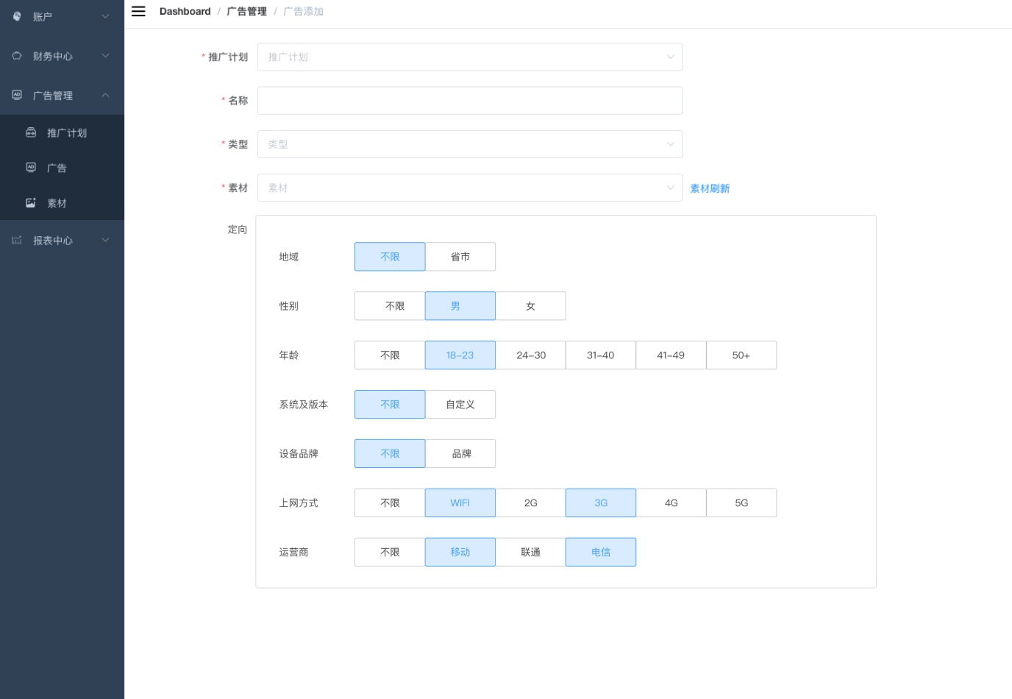
不同维度实时数据及时跟踪效果转化。广告主能够实时掌握广告投放情况，对广告点击次数、流量变化等都能够实时精确的掌握，对广告投放的人群和内容进行实时调整，使广告效果最大化。
应用范围
新义互联专注于移动广告智能投放和移动媒体变现服务，支持全场景广告投放和变现。
平台覆盖超过9亿的头部应用活跃用户，500+标签维度实现精准触达 ，清晰用户画像体系助力营销优化。优质品牌电商和游戏广告主，50+优质 DSP，多行业广告资源，助力开发者轻松变现。
媒体端拥有国内外5200+主流App资源，直接覆盖不同垂直行业TOP媒体，全链路场景媒体满足品效诉求。
新义互联是国内首家支持Flutter SDK的广告平台，支持RTB、常规API及SDK接入，开发对接平台速度最快约1小时，简易轻松对接。支持开屏、信息流、插屏、激励视频、横幅图文及视频格式等各种主流广告形式。
应用实例
某电商直投拉活案例——曝光3900万、点击177万、拉活80万。
1、选择目标媒体
根据产品类型选择垂直、阅读、视听类媒体等做为投放目标投放媒体 。
2、优化点击
通过人工+机器优化点击成本，一次性上传多张素材，根据CTR表现调整其素材，从而降低CPC。
3、调整出价
根据CVR数据，实时调整该媒体该广告位出价。
4、确定广告形式
由于开屏对视觉冲击力较强，本次投放以开屏为主，其他形式为辅的投放方式。
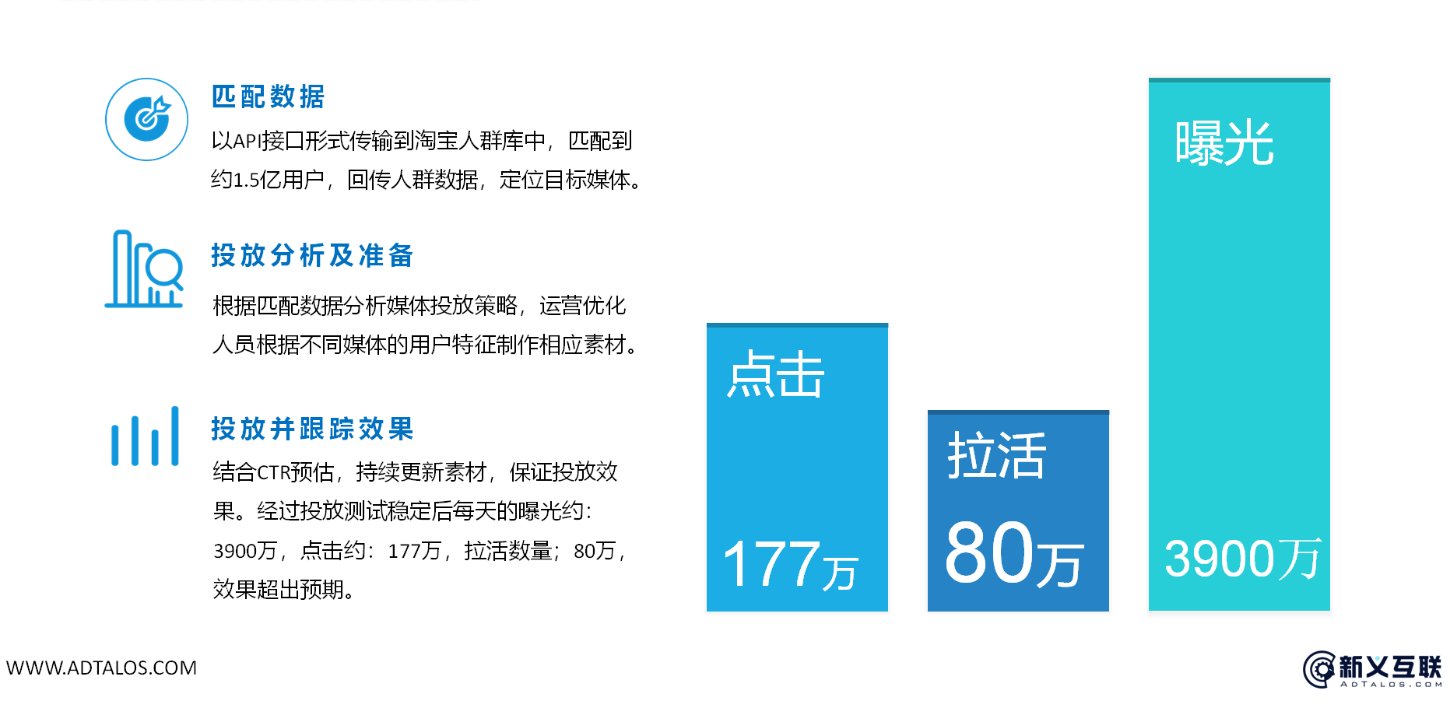
某知名社交APP拉新案例——投放期间新客增长达483%
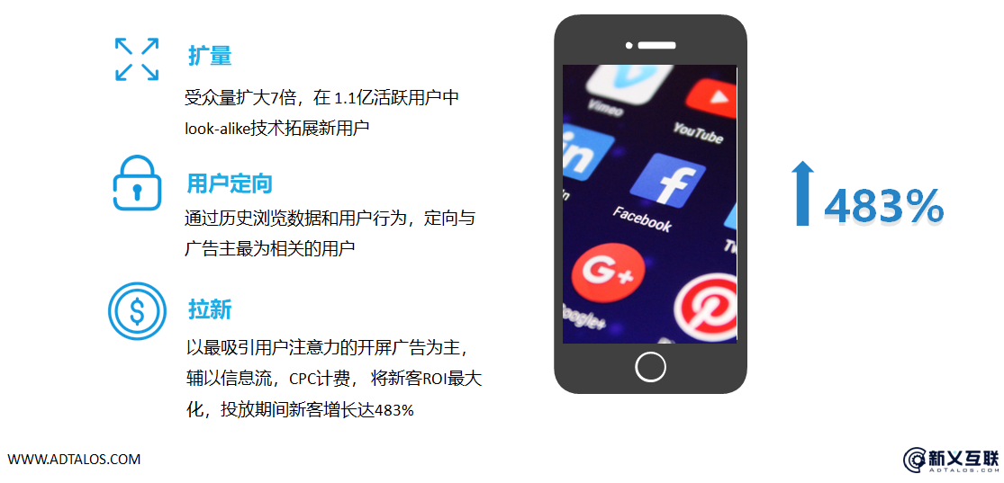
优化案例——某资讯类APP eCPM增长51% 。
流量分发
新义互联根据售卖优先级对流量进行漏斗型分发，最大化广告收益。
运营策略
根据效果对对投放时间、投放素材、投放价格等实时进行优化调整，进而不断提高广告投放的转化率。
投放效果
2019年6月到11月，该APP的曝光增长185%，eCPM增长51%。
